Краткосрочный план урока №21 по геометрии

Школа: КГУ СОШ №39
Дата:«19» ноября 2020г. |  |  | ФИО учителя:  Семенцова Е.А.
Класс:8 «А» класс. |  |  | Количество присутствующих:  отсутствующих:
Тема урока: |  |  | Теорема Пифагора
Цели обучения, которые достигаются на данном уроке (ссылка на учебную программу):
8.1.3.2 знать определения синуса, косинуса, тангенса и котангенса углов через отношения сторон в прямоугольном треугольнике;
8.1.3.3 доказывать и применять теорему Пифагора;
Цели урока: |  | 1). В процессе учебной деятельности учащихся вывести формулировку и доказательство теоремы Пифагора.  2). Выработать умение учащихся составлять математическую модель реальной ситуации с использованием теоремы Пифагора.  3). Познакомить учащихся с выдающимся математиком, философом и пророком Пифагором.
Критерии успеха |  | Умеют распознавать прямоугольные треугольники; Учиться разрешению проблемы, частично-поисковой деятельности учащихся
Привитие  ценностей |  | Ценности, основанные на национальной идее «Мәңгілік ел»: казахстанский патриотизм и гражданская ответственность; уважение; сотрудничество; труд и творчество; открытость; образование в течение всей жизни.
Межпредметные  связи |  | Взаимосвязь с предметами: история, самопознание, познание мира, естествознание, физика
Навыки  использования  ИКТ |  | На данном уроке учащиеся используют презентацию.
Предварительные  знания |  | Учащиеся знают определение прямоугольного треугольника, его элементы, свойства, признаки равенства прямоугольных треугольников.
Ход урока
Этапы урока | Запланированная деятельность на уроке |  |  | Ресурсы
Начало урока  Середина урока | Организационный момент. Приветствует учащихся, проверяет готовность к уроку, желает успеха, для создания психологической атмосферы.  Тема нашего урока «Теорема Пифагора». Сегодня на уроке мы познакомимся с биографией Пифагора, изучим одну из самых известных геометрических теорем древности, называемую теоремой Пифагора, одну из главных теорем планиметрии.  2. Актуализация знаний. (Подготовка к изучению нового материала, повторяется тот материал, который нужен будет при доказательстве теоремы)  1) Вопросы:  1. Какой четырехугольник называется квадратом?  Ответ: Квадратом называется прямоугольник у которого все стороны равны.  - Как найти площадь квадрата?  Ответ: Площадь квадрата равна квадрату его стороны. S=a²  - Какой треугольник называют прямоугольным?  Ответ: Прямоугольный треугольник – треугольник, в котором один угол прямой (то есть равен 90˚).  Как называются стороны прямоугольного треугольника?  Ответ :Стороны треугольника, образующие прямой угол называются катетами. Сторона, противоположная прямому углу, называется гипотенузой  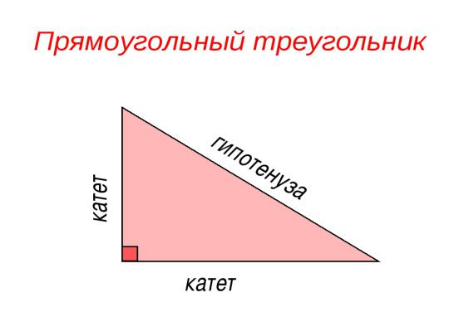  Самоопределение к деятельности:  Ребята, давайте решим задачу.  «Пожарные увидели на крыше горящего дома маленького котенка. Котенок жалобно пищал и звал на помощь. Но вот беда: пожарная машина не может приблизится к дому ближе, чем на 6м, высота дома – 8м. Свою лестницу пожарники могут растянуть не более, чем на 11м. Достаточно ли этого, чтобы помочь бедному котенку?»  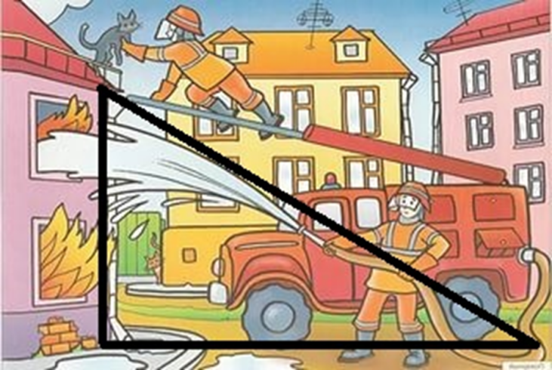  Можем ли мы решить эту задачу? Нет!  Для решения задачи , нам надо знать зависимость между катетами и гипотенузой в прямоугольном треугольнике.  Эту зависимость подметили еще в глубокой древности и доказали теорему, которую знают теперь почти все школьники. Эта теорема носит имя Пифагора. Послушайте историческую справку.  Пифагор Самосский - древнегреческий философ, религиозный и политический деятель, основатель пифагореизма, математик.  Родился Пифагор на острове Самос, расположенном в Эгейском море, в 576 г. до н. э.  По совету Фалеса 22 года набирался мудрости в Египте.  Во время завоевательных походов на Египет его взяли в плен и продали в рабство. Более 10 лет он жил в Вавилоне, изучал древнюю культуру и достижения науки разных стран.  Вернувшись на родину, Пифагор организовал кружок молодежи из представителей аристократии.  В кружок принимались с большими церемониями после долгих испытаний.  Каждый вступающий отрекался от своего имущества и давал клятву хранить в тайне учения основателя.  Так на юге Италии, которая была тогда греческой колонией, возникла пифагорейская школа.  Пифагорейцы занимались математикой, философией, естественными науками.  Ими было сделано много важных открытий в арифметике и геометрии.  Важнейшей научной заслугой Пифагора считается систематическое введение доказательства в математике и, прежде всего, в геометрии.  Гениальная догадка Пифагора состоит в том, что в геометрии можно выбрать конечное число истин  ( аксиом ), из которых с помощью логических правил выводимо неограниченное число предложений.  Так впервые возник аксиоматический метод построения науки.  В основе учения Пифагора лежало представление о числе.  Пифагорейцы верили, что в числовых закономерностях спрятана тайна мира.  Мир чисел жил для них особой жизнью, числа имели свой особый жизненный смысл.  « Числа правят миром »-  говорил Пифагор.  Вам, наверное, известны также детские стишки о пифагоровых штанах.  Шаржи из учебника 16 века к теореме Пифагора  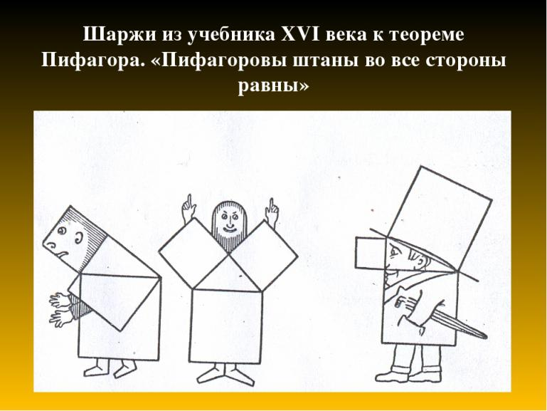  Различные способы доказательства теоремы Пифагора просмотр фрагментов видео:  https://www.youtube.com/watch?v=cefGlCOmJqk&feature=youtu.be  Благодаря большому количеству доказательств, теорема Пифагора попала в Книгу рекордов Гиннеса, как теорема с наибольшим количеством доказательств.  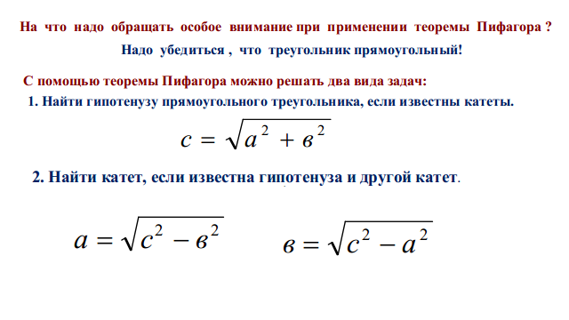  Вернемся к решению задачи! Сможем ли мы теперь решить задачу!?  Если дан нам треугольник  И при том с прямым углом,  То квадрат гипотенузы  Мы всегда легко найдем:  Катеты в квадрат возводим,  Сумму степеней находим-  И таким простым путем  К результату мы придем.  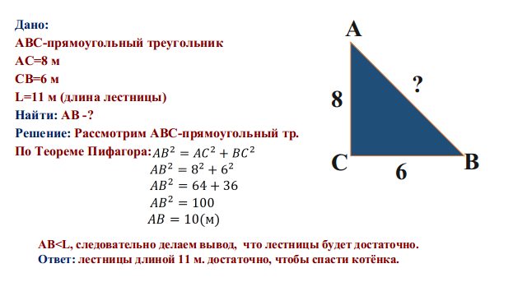 |  |  | 1 мин  3 мин  https://yandex.kz/images/search?text рис. Задача  5мин  https://www.youtube.com/watch?v=cefGlCOmJqk&feature=youtu.be
Конец урока | Самостоятельно!  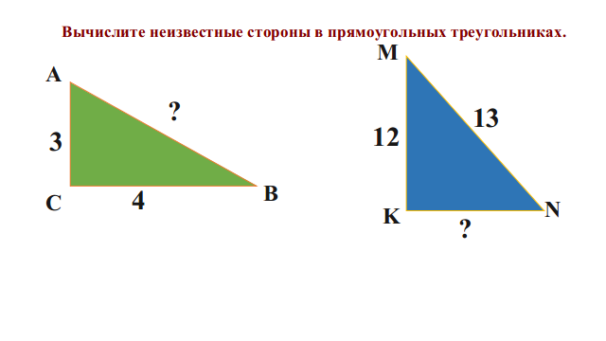  Проверим результат!  1) AB²=AC²+BC²  AB²=3²+4²  AB²=9+16=25  AB=5  2)MN²=KN²+KM²  KN²=MN²-KM²  KN²=13²-12²  KN²=169-144=25  KN=5 |  |  | 4 мин
Критерии успеха | Самостоятельно решают задачу по готовым чертежам.  Ученики демонстрируют свои знания.
Конец урока | 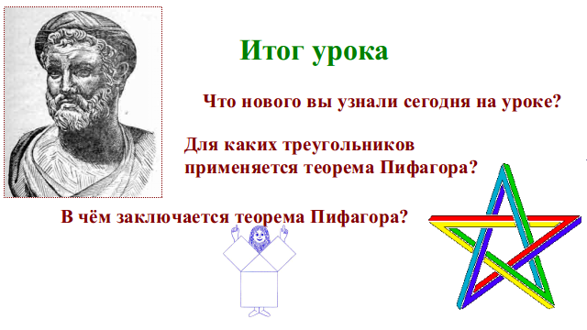  Постановка домашнего задания.  1. Решите задачу (Задача индийского математика XII века Бхаскары):  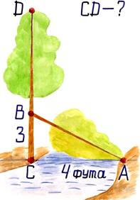  «На берегу реки рос тополь одинокий.  Вдруг ветра порыв его ствол надломал.  Бедный тополь упал. И угол прямой  С теченьем реки его ствол составлял.  Запомни теперь, что в этом месте река  В четыре лишь фута была широка  Верхушка склонилась у края реки.  Осталось три фута всего от ствола,  Прошу тебя, скоро теперь мне скажи:  У тополя как велика высота?»  2.Мини-проекты:  1. Пифагоровы тройки  2. Области применения теоремы Пифагора  3. Различные способы доказательства теоремы Пифагора. |  |  | Задача индийского математика XII века Бхаскары  https://studfile.net/preview/3203470/page:3/  1 мин

